《空间解析几何》模拟试卷
考试时间：100 分钟 考试方式：闭 卷

一、填空题（本题共10小题，每小题4分，满分40分）
1．已知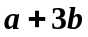与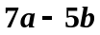垂直，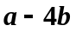与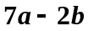垂直，则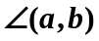= ；
2．设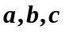不共面，如果向量满足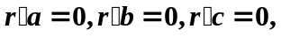则 ；
3．在右手直角坐标系中，一个四面体的顶点为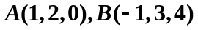，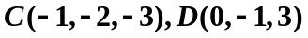，则它的体积为 ；
4．通过两点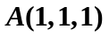和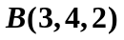的直线方程为 ；
5．经过点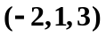，并且通过两平面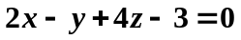与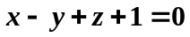的交线的平面方程为 ；
6. 两条直线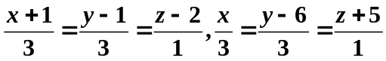的位置关系为 ；
7. 两条直线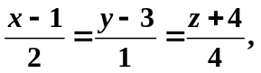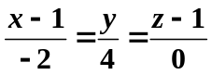的夹角为 ；
8. 若方程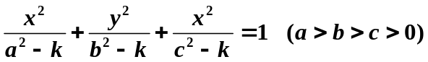表示椭球面，则应满足的条件是 ；
9. 母线C：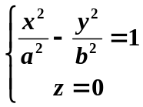绕x轴旋转所得的曲面方程为 ；
10. 曲面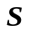的在直角坐标下的方程为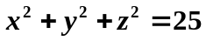，则其在柱面坐标下的方程为 .
二、（本题满分10分）在直角坐标系中，求经过点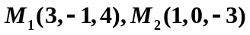，且垂直于平面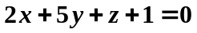的平面方程。
三、（本题满分15分）求两条直线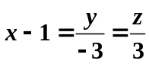与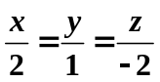的公垂线的方程。
四、（本题满分10分）求顶点为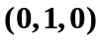，准线为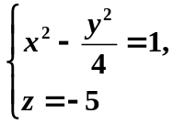的锥面方程。
五、（本题满分15分）利用不变量求下列曲面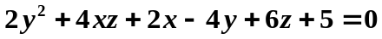的简化方程。
六、（本题满分10分）证明曲线
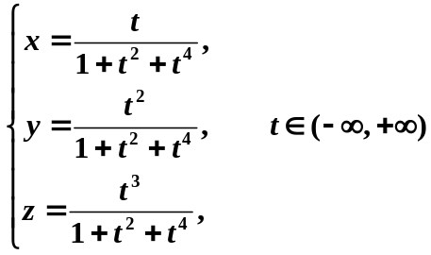
在一球面上，并此球面方程。

